Die Bildung von Kochsalz – eine energetische Betrachtung auf Teilchenebene

Natrium und Chlor reagieren nach Aktivierung in einer exothermen Reaktion zu Natriumchlorid.
Mit Hilfe dieses Arbeitsblatts und folgender interaktiver Webseite sollst Du die Reaktion auf Teilchenebene nachstellen.

http://chemie.lilo-ma.de/chlilo/naclsynthese/NaClSynthese.htm

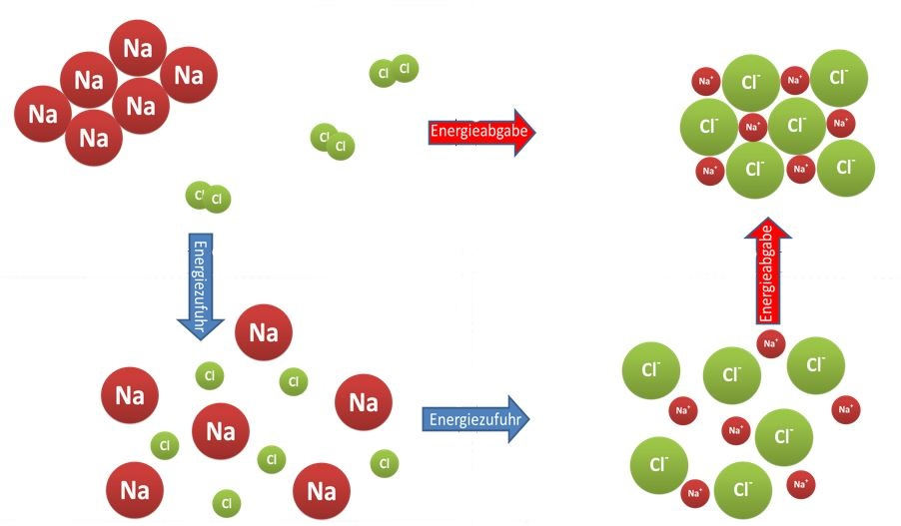
Ausgangstoffe
Zwischenstufe I
Produkt

Zwischenstufe II
Die Reaktion soll hierzu in drei Schritten auf Teilchenebene dargestellt werden:

1.
3.

2.

- Formuliere zunächst die Reaktionsgleichung für die Synthese von Natriumchlorid aus den Elementen.

Die folgenden Arbeitsaufträge sind auf der Webseite abzuarbeiten:
- Stelle die Ausgangstoffe auf Teilchenebene mit den vorgegebenen Teilchen auf der Webseite dar. Gehe hierbei davon aus, dass 3 Chlormoleküle reagieren sollen.
- Stelle nun das Produkt auf Teilchenebene dar.
- Wähle einen Pfeil aus, der den energetischen Verlauf der Synthese beschreibt und positioniere diesen zwischen den Feldern Ausgangstoffe und Produkt.
- Überlege was auf Teilchenebene geschehen muss, so dass die Ausgangstoffe miteinander reagieren können. Stelle das Ergebnis des 1. Schritts im Feld Zwischenstufe I dar.
- Wähle einen Pfeil aus, der den energetischen Verlauf für diesen Schritt beschreibt und positioniere diesen zwischen den Feldern Ausgangstoffe und Zwischenstufe I.
- Stelle das Ergebnis des 2. Schritts im Feld Zwischenstufe II dar. Wähle einen Pfeil aus, der den energetischen Verlauf für diesen Schritt beschreibt und positioniere diesen zwischen den Feldern Zwischenstufe I und Zwischenstufe II.
- Wähle einen Pfeil aus, der den energetischen Verlauf für die Bildung des Produkts beschreibt und positioniere diesen zwischen den Feldern Zwischenstufe II und Produkt.
- Übertrage Deine Darstellung von der Webseite auf die obige Vorlage und benenne die Teilchen. Erkläre worauf der exotherme Verlauf der Kochsalz-Synthese beruht.

